
全球及中国柠檬酸镁行业市场份额调研报告
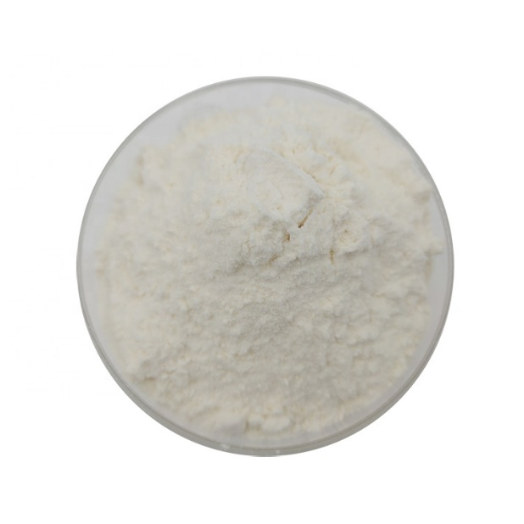
据调研团队最新报告“全球柠檬酸镁市场报告2023-2029”显示，预计2029年全球柠檬酸镁市场规模将达到0.4亿美元，未来几年年复合增长率CAGR为3.8%。

柠檬酸镁，全球市场总体规模
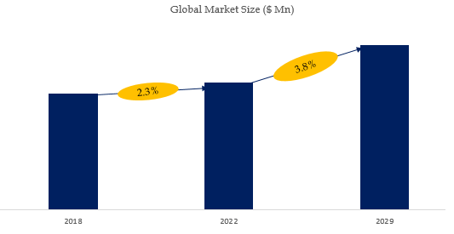
如上图表/数据，摘自QYResearch最新报告“全球柠檬酸镁市场研究报告2023-2029.

全球柠檬酸镁市场前12强生产商排名及市场占有率（基于2022年调研数据；目前最新数据以本公司最新调研数据为准）

如上图表/数据，摘自QYResearch报告“全球柠檬酸镁市场研究报告2023-2029，排名基于2022数据。目前最新数据，以本公司最新调研数据为准。
.
全球范围内柠檬酸镁生产商主要包括Jungbunzlauer、Gadot Biochemical Industries、Dr. Paul Lohmann、Global Calcium、Sucroal、Penglai Marine、Isaltis、Yunbo Chemical、Xiyang Chemical、Dongtai Food Ingredients等。2022年，全球前五大厂商占有大约79.0%的市场份额。

